|  |  |  |  |
| --- | --- | --- | --- |
| **Прогноз основных характеристик бюджета Лазовского муниципального округа  на 2024 год и плановый период 2025 и 2026 годов** | | | |
|  |  |  | руб. |
|  | 2024 год | 2025 год | 2026 год |
| **Общий объём доходов** | **596 470 087,90** | **525 588 842,00** | **533 153 936,22** |
| в том числе |  |  |  |
| налоговые доходы | 100 620 708,00 | 103 361 000,00 | 105 635 764,00 |
| неналоговые доходы | 30 055 640,00 | 27 343 554,00 | 26 612 225,57 |
| безвозмездные поступления | 465 793 739,90 | 394 884 288,00 | 400 905 946,65 |
|  |  |  |  |
| **Общий объём расходов** | **609 470 087,90** | **525 588 842,00** | **533 153 936,22** |
| **в том числе** |  |  |  |
| за счет средств местного бюджета | 334 413 556,00 | 269 287 790,00 | 270 831 225,57 |
| за счет средств бюджетов других уровней | 275 056 531,90 | 256 301 052,00 | 265 355 710,65 |
| **Дефицит** | **-13 000 000,00** | **0,00** | **0,00** |

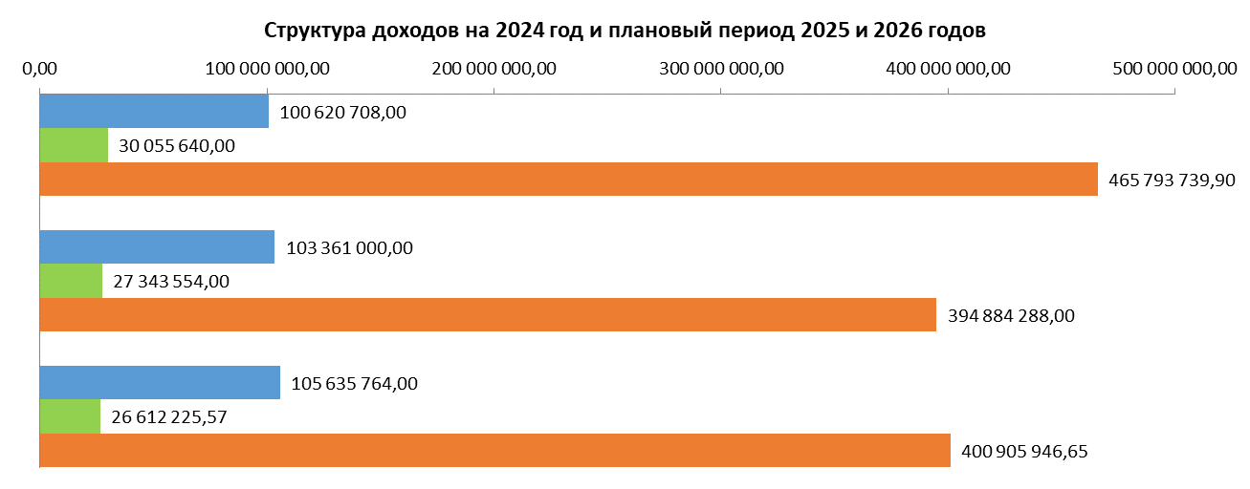

2026 год

за счет средств бюджетов других уровней



за счет средств местного бюджета

безвозмездные поступления

неналоговые доходы

налоговые доходы

2025 год

2024 год

2025 год

2026 год

2024 год